攀枝花东立新材料有限公司硫酸亚铁掺烧硫精砂制35万吨硫酸技改项目

环境影响评价公众参与说明

编制单位：攀枝花东立新材料有限公司
二〇二四年四月

目 录

1 概述 3
2 首次环境影响评价信息公开情况 4
2.1 公开内容及日期 4
2.2 公开方式 4
2.3 公众意见情况 4
3征求意见稿公示情况 5
3.1 公示内容及时限 5
3.2 公示方式 5
3.3 公众提出意见情况 7
4 其他公众参与情况 8
5 公众意见处理情况 9
5.1 公众意见概述和分析 9
5.2 公众意见采纳情况 9
5.3 公众意见未采纳情况 9
6其它 10
7诚信承诺 11

1 概述
2023年9月10日我公司正式委托四川云环环保服务有限公司开展攀枝花东立新材料有限公司硫酸亚铁掺烧硫精砂制35万吨硫酸技改项目的环境影响评价工作，于2023年9月22日在工程建设验收公示网（https://www.yanshougs.com/content/69664.html）进行了第一次环评公示。
根据《环境影响评价公众参与办法》（生态环境部令第4号）及生态环境部环境影响评价司有关负责人就《环境影响评价公众参与办法》修订发布答记者问相关要求，我公司于2023年10月30日至2023年11月10日在工程建设验收公示网（https://www.yanshougs.com/content/74231.html）进行了征求意见稿网络公示，并同时在项目所在地等处进行了现场张贴公示，于2023年11月1日、2023年11月2日分别在《国际商报》进行了报纸公示；在征求意见稿公示期间，未收到公众意见。

2 首次环境影响评价信息公开情况

2.1 公开内容及日期
首次环境影响评价信息公开内容为：建设项目的名称及概要、建设单位的名称及联系方式、环评机构的名称及联系方式、环评工作程序及主要工作内容、征求公众意见的主要事项、公众提出意见的主要方式等。
首次环境影响评价信息公开日期为2023年9月22日。

2.2 公开方式
2.2.1 网络
本项目于2023年9月22日在工程建设验收公示网上进行了第一次环评公示，公开内容见图2-1。网址：（https://www.yanshougs.com/content/69664.html）
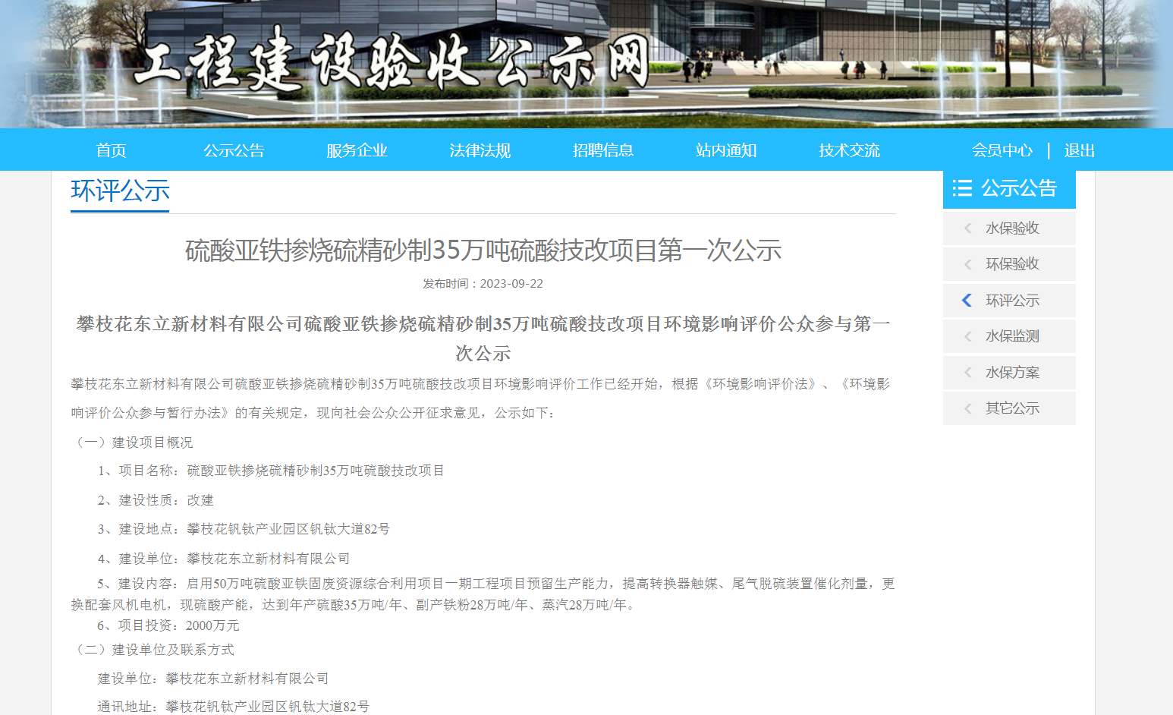
图2-1 首次环境影响评价信息网络公开截图
2.2.2 其他
本项目首次环境影响评价信息未采取其他方式公开。

2.3 公众意见情况
本项目首次环境影响评价信息公开后，未收到公众意见和信息。

3征求意见稿公示情况

3.1 公示内容及时限
本项目征求意见稿公示内容为：环境影响报告书征求意见稿全文及公众意见表，环境影响报告书征求意见稿全文的网络链接及查阅纸质报告书的方式和途径，征求意见的公众范围，公众意见表的网络链接，公众提出意见的方式和途径，公众提出意见的起止时间。

3.2 公示方式
3.2.1 网络
本项目于2023年10月30日至2023年11月10日在工程建设验收公示网进行了征求意见稿网络公示，公示内容见图3-1。网址：https://www.yanshougs.com/content/74231.html
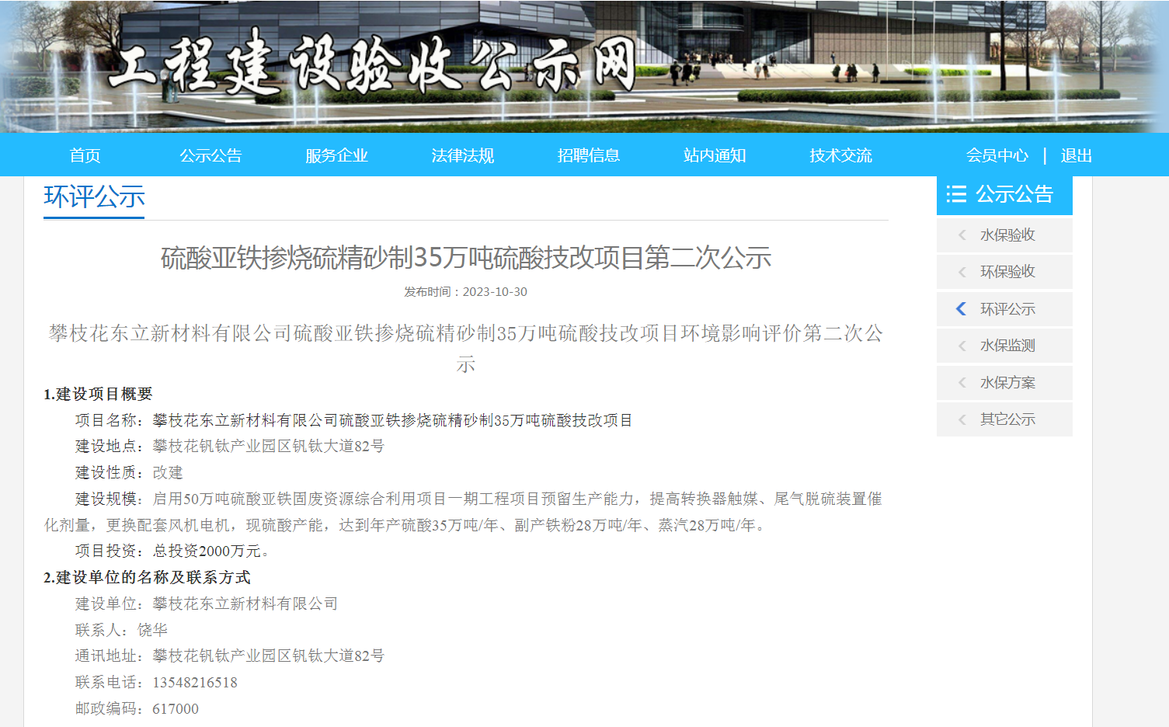
图3-1 征求意见稿网络公示截图
3.2.2报纸
根据《环境影响评价公众参与办法》（生态环境部令第4号）要求，本项目于2023年8月24日、2023年8月25日分别在《国际商报》进行了报纸公示，公示内容见图3-2。

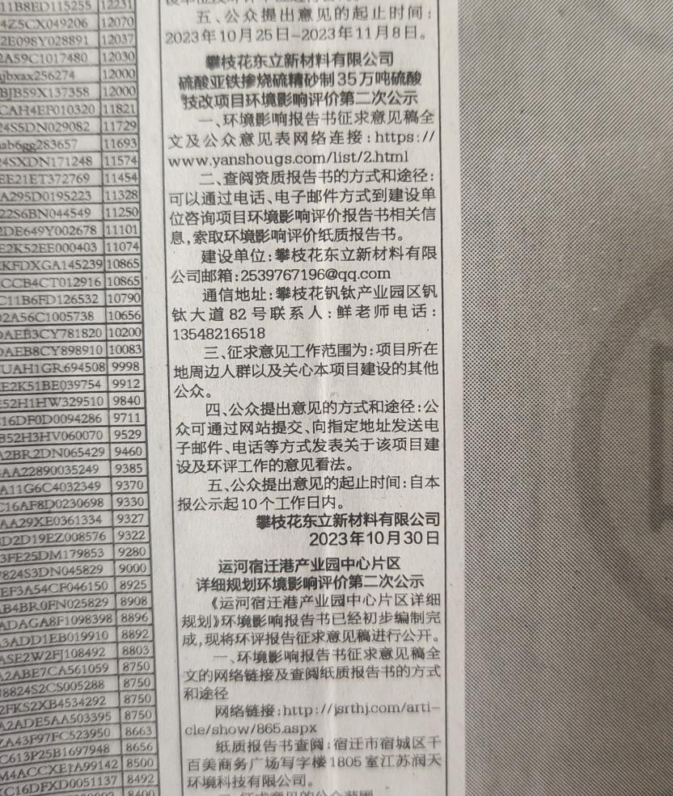
图3-2 《国际商报》一次刊登内容
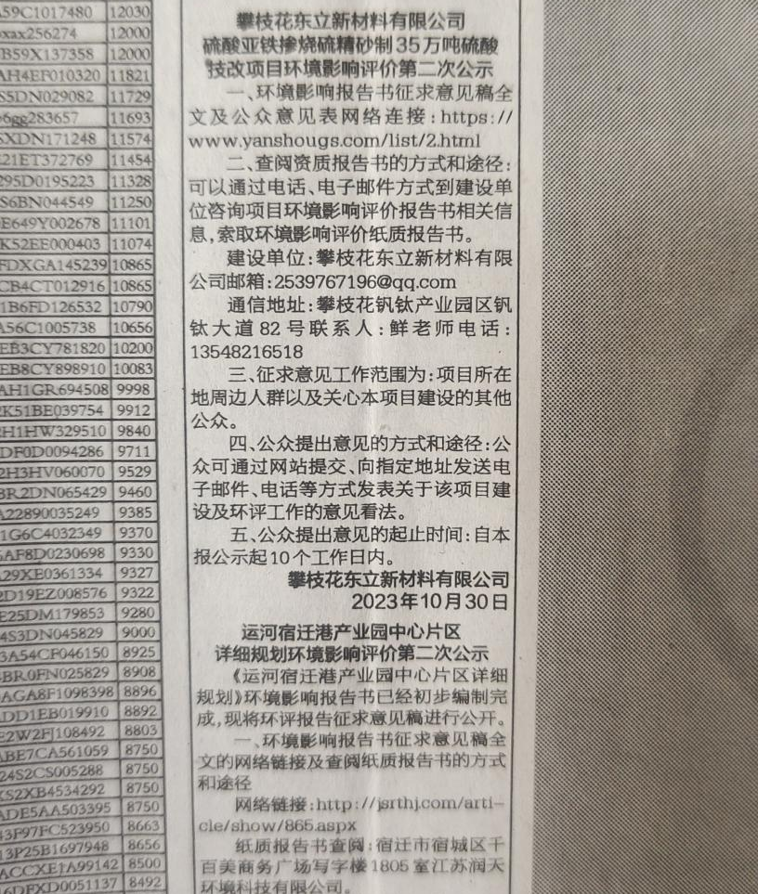
图3-3 《国际商报》二次刊登内容
3.2.3 张贴
本项目征求意见稿公示时限为10个工作日，现场张贴公示时间为2023年10月30日至2023年11月10，建设单位在项目建设地点周围5km范围内敏感点对《攀枝花东立新材料有限公司硫酸亚铁掺烧硫精砂制35万吨硫酸技改项目环境影响报告书（征求意见稿）》进行了张贴公示，张贴地点有项目所在地等地点，公示情况见下图所示。
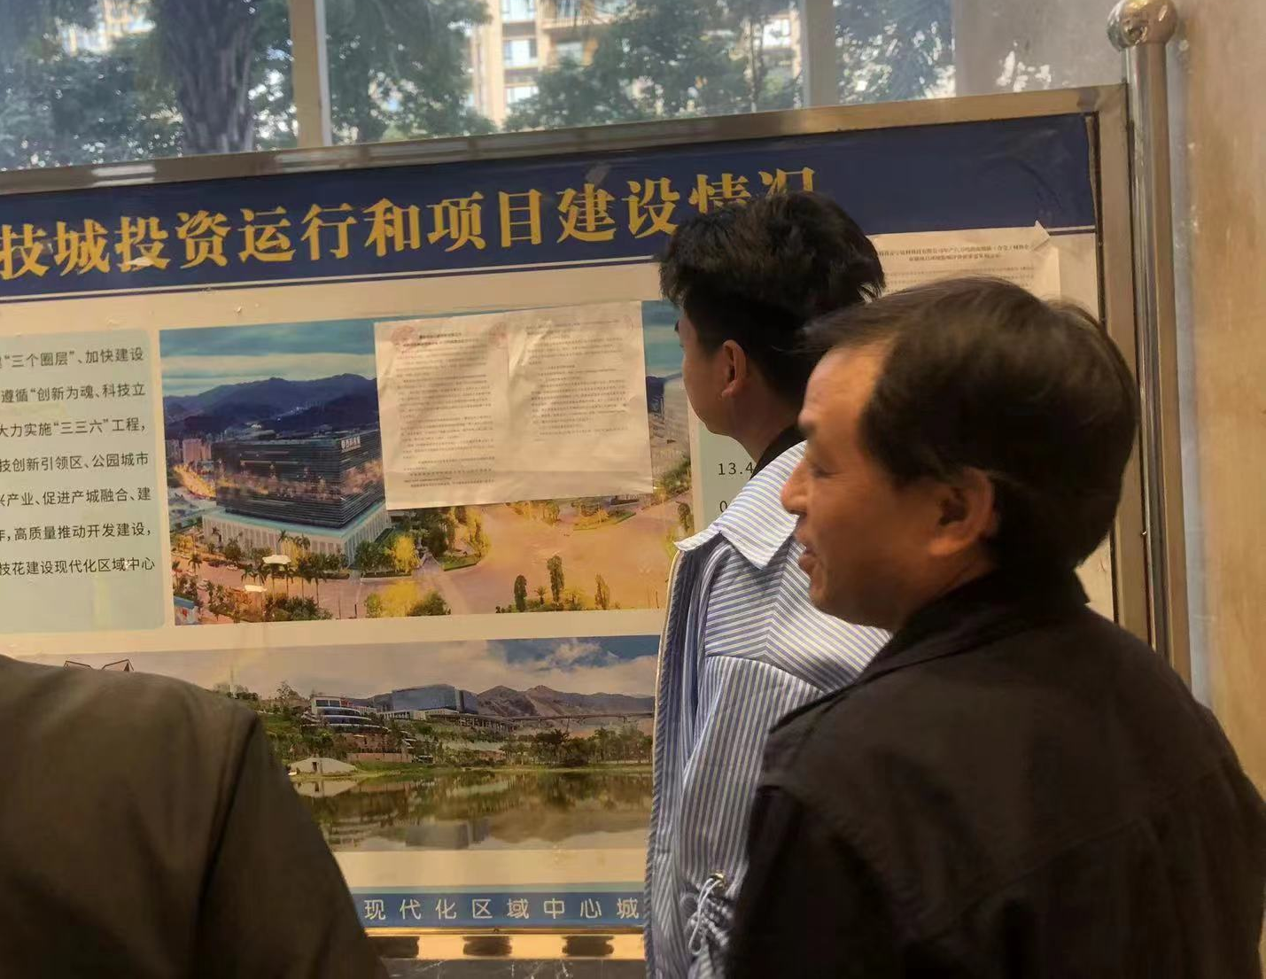
项目所在地
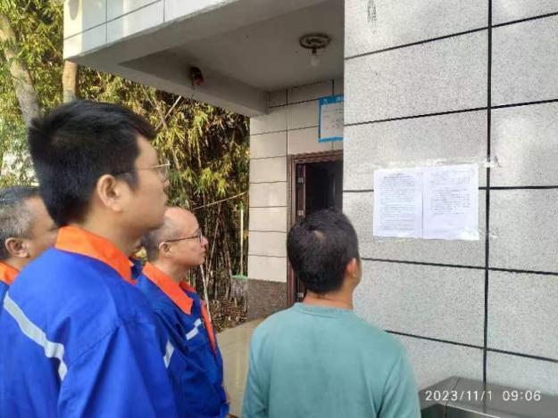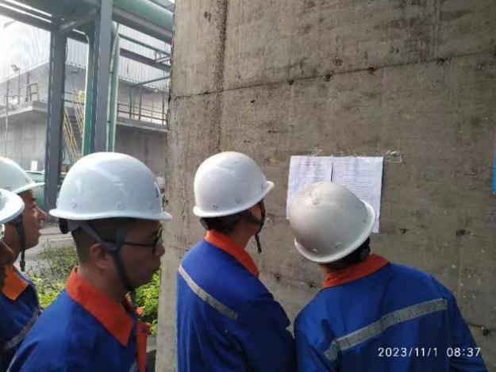
项目所在地
图3-4 公示栏张贴公示照片
3.2.4 其他
本项目除网络、报纸、张贴方式外未采取其他方式对征求意见稿进行公示。

3.3 公众提出意见情况
本项目在征求意见稿公示期间，未收到公众意见和信息。

4 其他公众参与情况
本项目未采取深度公众参与。
未采取深度公众参与合理性分析：本项目在首次信息公开及征求意见稿公示期间未收到公众意见，说明公众对本项目在环境影响方面未有质疑性意见，根据《环境影响评价公众参与办法》（生态环境部令第4号），本项目不需要采取深度公众参与是合理的。

5 公众意见处理情况

5.1 公众意见概述和分析
本项目在首次信息公开及征求意见稿公示期间，未收到公众意见。

5.2 公众意见采纳情况
本项目在首次信息公开及征求意见稿公示期间，未收到公众意见，无公众意见采纳情况。

5.3 公众意见未采纳情况
本项目在首次信息公开及征求意见稿公示期间，未收到公众意见，无公众意见未采纳情况。

6其它
本项目在首次信息公开及征求意见稿公示期间，未收到公众意见，无存档备查情况。

7诚信承诺

攀枝花东立新材料有限公司硫酸亚铁掺烧硫精砂制35万吨硫酸技改项目环境影响评价公众调查真实性负责说明材料

攀枝花东立新材料有限公司拟投资2000万元在攀枝花钒钛产业园区钒钛大道82号建设硫酸亚铁掺烧硫精砂制35万吨硫酸技改项目，建设内容：启用50万吨硫酸亚铁固废资源综合利用项目一期工程项目预留生产能力，提高转换器触媒、尾气脱硫装置催化剂量，更换配套风机电机，现硫酸产能，达到年产硫酸35万吨/年、副产铁粉28万吨/年、蒸汽28万吨/年。
根据国家《环境影响评价法》的规定，本项目环评需要进行项目公示及公众参与调查工作。公示及公众参与调查的具体办法依照《环境影响评价公众参与办法》中的相关规定，选择了网络平台公开、报纸公开、粘贴公告相结合的方式。以上工作全部由攀枝花东立新材料有限公司负责，公司对公众调查内容的真实性、完整性负责，并承担全部相关法律责任。
特此说明！

攀枝花东立新材料有限公司
2024年4月25日

